Коалиции, новый виток...

Ирина Журавлева

Прошли выборы, На всех уровнях шли дебаты о законности их проведения, подавались и рассматривались судебные иски по факту нарушений избирательных прав, т.е. шла обычная послевыборная шумиха. А в это время партии и блоки, победители выборов, уже активно консультировались между собой по вопросу создания большинства в Верховной Раде, т.к. ни один из победителей не набрал более 50% голосов.
Первый вариант такого объединения партий и блоков был публично выражен в форме подписания протокола о намерении создать Демократическую коалицию - 13.04.2006 г. в 18 ч. 45 м. (Киев). http://www.ura-inform.com/ru/politics/2006/04/13/koalprotok.
С астрологической точки зрения момент подписания протокола о намерениях не так важен как сам факт создания Демократической коалиции, но тем не менее карта этого события весьма интересна.
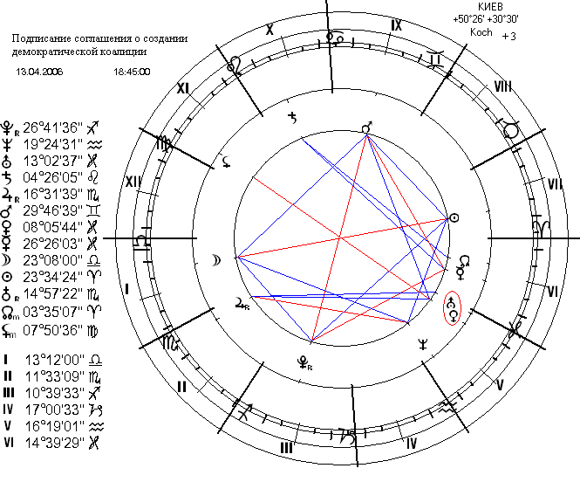
Сходящиеся аспекты - - - создают мощную фигуру гороскопа, «Нам нет преград», в которой расходящяяся оппозиция - Rx говорит о прошедших нелегких консультациях и, в то же время, в сходящемся точном аспекте раскрывает, что подписание этого соглашения проходит на фоне серьезного противостояния ее участников которое ярко проявится буквально сразу же после его подписания и отрицательно отразится на имидже участников этой коалиции.
Восходящий знак склоняет инициаторов создания коалиции дипломатично решать между собой все организационные вопросы. В то же время нахождение в I доме гороскопа этого события говорит нам о неуверенности колициантов в постоянстве единства их действий, а также о их повышенной эмоциональности. X дом показывает, что есть реальная возможность достижения данного соглашения, т.е. реальность создания Демократической коалиции. управительница гороскопа в в V доме имея очень сильное положение, раскрывает нам стремление колициантов быть на виду, в центре внимания. , при ее гармоничных аспектах к и Rx, имеет и напряженные аспекты с и . На мой взгляд необходимо рассматривать все аспекты. Расходящиеся аспекты нам раскрывают те задачи и проблемы, которые предшествовали данному событию.
Стоит все же оценить тот факт, что склоняют к скрытости, тайне и некой неопределенности. К тому же идет на , который находится в V доме и является элементом I и VIII домов. Причем само положение в способствует раскрытию всего тайного, скрытого.
Не стоит забывать способность в напряженных аспектах преподносить самые неожиданные сюрпризы, склонность к разрыву отношений, соглашений, а также к неповиновению и внезапному выбору своего пути решения вопроса. Вы видим. что гороскоп отражает и некоторые саморазрушительные тенденции в вопросе создания коалиции. И, тем не менее, карта нам обещает возможность создания коалиции.
Долго и не легко формировалась коалиция и, при этом, достаточно ярко раскрылись все противоречия участников Демократической коалиции, описанные в статье «Коалиция политических партий - видение астролога».
Пройдя сложный и тернистый путь организационного периода, коалиция все же состоялась. 22.06.2006 в Верховной Раде в 10 ч. 47 м. 04 с. (время взято из стенограмы пленарного заседания Верховной Рады Украины) Юлия Тимошенко объявила о создании Демократической коалиции. В 10 ч.56 м.57 с. Александр Мороз подвел черту по вопросу обсуждения создания коалиции: «… Тому вирішення питання про створення коаліції ставить крапку на такій перспективі, і далі все буде залежати від того, як працюватиме весь парламент: і коаліція, і опозиція, - як працюватиме влада». Так прошло оглашение и регистрация Демократической коалиции.
Какой момент времени в этом случае следует взять за основу?
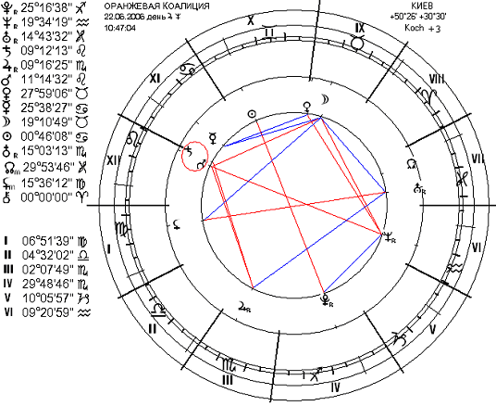
Целесообразно рассмотреть и гороскоп объявления о создании коалиции, и гороскоп ее регистрации. На момент объявления Ю. Тимошенко факта создания коалиции в Верховной Раде, - , как элемент I дома (сами колицианты) и элемент X дома (социальный статус коалиции), находится в XI ( политические формирования) и имеет всего два сходящихся аспекта: с - элементом XI дома и - элементом II, IX и X . Анализируя дома, знаки, планеты и аспекты карты события, мы видим, что на момент объявления коалиции в гороскопе четко просматривается , что все возможности коалиции направлены только на решение вопроса ее регистрации в Верховной Раде. Нет никаких указаний на то, что данная коалиция намерена и может реально решить задеклариванные ею цели и задачи. Нет указаний на единство участников коалиции и это ставит реальность ее существования под большое сомнение. В гороскопе хорошо видно, что внутри созданной коалиции уже идут существенные и тщательно скрываемые разногласия. Rx в VII доме – доме и партнеров и оппонентов имеет расходящийся аспект с . Само положение уже указывает на то. что могут совершенно неожиданно выплеснуться наружу новые, непредполагаемые инициативы, как со стороны партнеров по коалиции, так и от оппонентов. Явно видно, что инициаторы (I дом) коалиции недооценивают как своих партнеров по коалиции, так и оппозицию..
Видимо не случайно на момент объявления о создании коалиции (народ, публика) была в - знаке, управляющем Украиной. Гороскоп хорошо отражает факт того, что народ Украины очень ждет и надеется на создание коалиции и и, одновременно, сомневается в ее участниках: и в Rx в VI (исполнители), VII (партнеры) и IV (сама Украина, окончание дел). До выхода из знака сменит дом, а это значит, что отношение народа к коалиции и к ее учасиникам может измениться..
При рассмотрении гороскопа на 10 ч. 56 м. 57 с., т.е. момент признания (регистрации) факта создания Демократической коалиции Верховной Радой, исчезает только вариант смены домов . И уже не управляет X домом. В остальном показатели событий сохраняются.
Исходя из уже известных нам на сегодня событий. Можно говорить, что отношение народа к Демократичекой коалиции действительно во многом изменилось.
Внимательно просмотрев стенограмму пленарного заседания Верховной Рады за 22 июня, я пришла к выводу, что как таковой самостоятельной регистрации факта создания коалиции не существует. Фактом регистрации является именно момент оглашения этого события, что подтверждается и рассмотренными нами гороскопами. Данное обстоятельство важно учесть т.к. нам еще не раз придется рассматривать гороскопы коалиций.
Рассматривая дальнейшие события в их очередности, мы видим, что все наши выводы по гороскопу (на время объявления о создании Демократической коалиции Ю. Тимошенко) нашли свое подтверждение: события 6 июля 2006 года развернулись так неожиданно и непредсказуемо, что стали действительно шоком не только для участников Демократической коалиции.
Гороскоп на момент объявления о избрании спикером А. Мороза 6.7.2006 г. на 23 ч.14 м. 53 с. (время взято из стенограмы пленарного заседания Верховной Рады Украины) весьма интересен, но мы не будем на нем подробно останавливаться и рассмотрим только несколько основных моментов. Восходящий знак - и его управитель находится в XII в , а Rx в в I доме гороскопа, и это достаточно хорошо характеризует ситуацию. Вся работы по обсуждению кандидатуры спикера проводилась как бы открыто: постоянно менялись кандидаты на этот пост. Не было никакой уверенности, что предложенная сегодня кандидатура завтра сможет устоять. Одновременно, часть этой работы велась скрыто. Положение в I доме всегда раскрывает нам личность незаурядную, находчивую и, в данном случае, умеющую в сложной и запутанной ситуации найти интуитивно, четко чувствуя нужный момент, - свое оригинальное и для всех неожиданное решение. Действительно события 6 июля прозвучали как «Гром среди ясного неба».
Карта показывает, что А.Мороз проявит себя волевым и дальновидным политиком. И немного позже рассматривая момент объявления создания Антикризисной коалиции, мы уже частично убедимся в этом.
Высокая интуитивность, умение находить общие точки между конфликтующими сторонами, - для разрешения сложных вопросов создадут ему имидж человека на своем месте и преданного своей стране. На фоне сегодняшних обвинений А Мороза в предательстве интересов Демократической коалиции и других оскорбительных всказываний, подобное утверждение для его противников может показаться кощунственным. Однако точку в этом вопросе поставит время – именно оно является самым объективным и справедливым судьей. Мы же обязаны непредвзято проводить астрологическую интерпретацию событий или личностей. В гороскопе спикера предостаточно указаний на то, что со стороны его оппозиции неоднократно будут возникать ситуации направленные на отстранение его от должности спикера. Период спикерства А. Мороза будет очень нелегким, но эффективным.
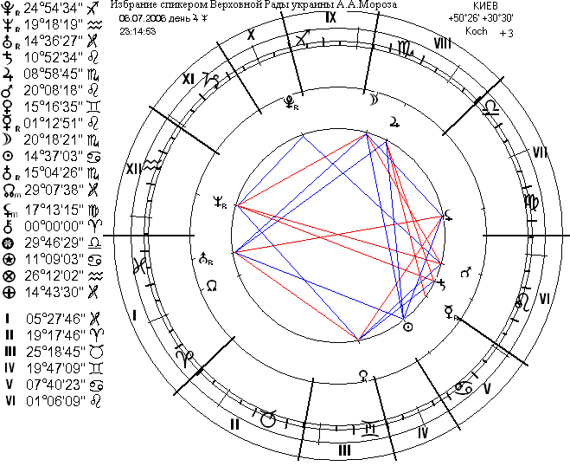
А политические страсти все продолжают кипеть и мы видим новый виток в создании коалиции. Выборы спикером Верховной Рады А. Мороза стали сигналом распада Демократичекой коалиции и 7 июля (Киев) в 19 часов Партия Регионов Украины, Социалистическая Партия Украины и Коммунистическая партия Украины подписали соглашение о создании Антикризисной парламентской коалиции. ( http://www.rupor.info/full.php?aid=56253 ).
Мы не политики и не политологи и потому не будем давать политическую оценку этому союзу и решать вопрос: «Что могло быть общего между ними, чтобы объединиться?» С астрологической точки зрения возможность их совместной работы, как уже говорилось выше, описанна в статье «Коалиция политических партий - видение астролога» ( http://www.vaa.com.ua/index.php?option=com_content&task=view&id=219&Itemid=1 ). Не раскрыты лишь вопросы совместимости КПУ с другими партиями - блоками прошедшими в Раду. Следует сказать, что, несмотря ни на что, КПУ может сотрудничать весьма плодотворно с каждой из вышеперечисенных сил, конечно не без трений и сложностей, которые вполне могут быть разрешимы. Сложность в том, что сам факт совместной работы с КПУ несет в себе политико-психологический нарицательный оттенок вследствие того, что эта партия длительное время активно осуждалась, критиковалась и практически находится в категории изгоев. Но это уже политико – психологическая оценка, а не астрологическая.
Рассматривая гороскоп подписания соглашения о создании новой коалиции (я умышленно пока ее не называю антикризисной и позже укажу почему), мы отмечаем достаточно характерную астрологическую особенность: подписание соглашения произошло на ретро . и это говорит о том, что произойдут еще какие-то корректировки в этом вопросе. В то же время карта показывает нам, что несмотря на некоторые разногласия (расхождение взглядов) между партнерами коалиции, их объединение надежно и устойчиво.
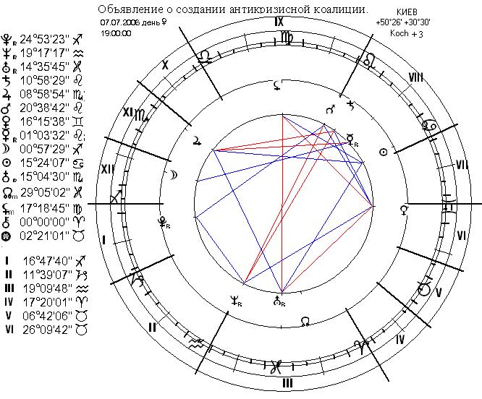
11 июля с.г. был очень жарким днем в Верховной Раде. Из стенограммы пленарного заседания. Рады мы видим, что заседания началось в 10 ч. 00м. 17 с. и после оглашения поздравлений с днем рождения нескольких депутатов и перечисления фамилий депутатов фракции СПУ вышедших из состава Демократической коалиции, - в 10 ч. 01м. 42с.
(время отслежено) А. Мороз объявил: « …оголошую про сформування та реєстрацію в Апараті Верховної Ради України Коаліції депутатських фракцій в Верховній Раді України п'ятого скликання. Коаліція депутатських фракцій сформована на підставі Угоди про Коаліцію депутатських фракцій в Верховній Раді, підписаній головами депутатських фракцій Партії регіонів, Соціалістичної партії України і Комуністичної партії України у складі 238 народних депутатів, які особистими підписами ствердили свою згоду стати членами коаліцію».
Обращаю Ваше внимание на то, что А Мороз объявил о регистрации Коаліції депутатських фракцій, таким образом юридически никакой Антикризисной коалиции нет. Имеет место официальная регистрация Коалиции депутатских фракций Партии регионов, СПУ и КПУ. Мы не видим никакого названия у вновь созданной коалиции. Считаю, что это было мудрое решение А. Мороза. Он, как дальновидный политик, понимал, что название коалиции (предложенное КПУ как Антикризисная коалиция) имеет все основания измениться, тем более, что вновь созданная коалиция заявила об ее открытости и пригласила войти в нее всех желающих. В дальнейшем мы видим, что начинает звучать название Антикризисная коалиция. Но это больше связано с тем, что с одной стороны называть: «Коалиция депутатських фракцій Партии регионов, Социалистической партииУкраины и Коммунистической партии Украини», - в обиходе неудобно, а с другой стороны название коалиции как «Антикризисная» вполне может быть временно использовано на период формирования окончательного ее состава, либо решения придания ей другого названия. Гороскоп объявления регистрации новой коалиции еще раз нам подчеркивает, что возможность расширения ее состава есть.
В гороскопе регисрации новой коалиции мы видим тот же Rx в XI доме, но уже без аспектов. Само положение этой планеты в совокупности с оценкой знака и домов ее управления склоняет к выводу о том, что участники новой коалиции способны найти выход из ситуации сложившейся вокруг неё за счет активных политических действий: переговоров, консультаций и т.п. и вхождения новых членов. Все события в этом вопросе окончательно проявятся к 29 июля. И тогда, не исключено, что мы рассмотрим новую и, видимо, окончательную карту рождения очередной Коалиции политических сил.
Карту создания Демократической коалиции 22.06.2006 г. на 13.24 Киевского времени. рассматривает Бударовский А., ссылаясь информацию на сайте http://for-ua.com/ukraine/2006/06/22/132426.html. Однако он не учел, что в самом тексте не указывается время оглашения создания коалиции и лишь указано время опубликования на сайте и оно существенно расходится с подлинным временем оглашения создания Демократической коалиции. К тому как источник информации указан А. Мартынюк, в то время как Пленарное заседание проходило под председательством А. Мороза.Это обстоятельсто свидетельствует,о том. что автор статьи получил опубликованную им информацию в перерыв, объявленный в 12 ч.42 м.

